Oración do Domund 2203

Señor, neste mundo de corazóns apagados,

ollos que se pechan e pés que se arrastran,

acende, abre, move a nosa vida!

Prende unha vez máis a túa chama no noso corazón,

lava e despega os nosos ollos, fai que o mundo

quede pequeno baixo os nosos pés.

Volve saír ao noso encontro, para

que,

contigo e polo teu amor, sexamos misión que acenda,

abra, mova a vida dos demais,

como ti fas coa nosa. Amén.

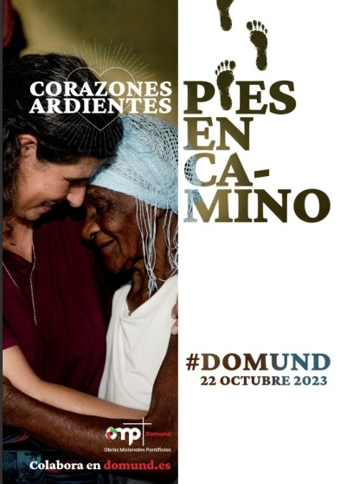

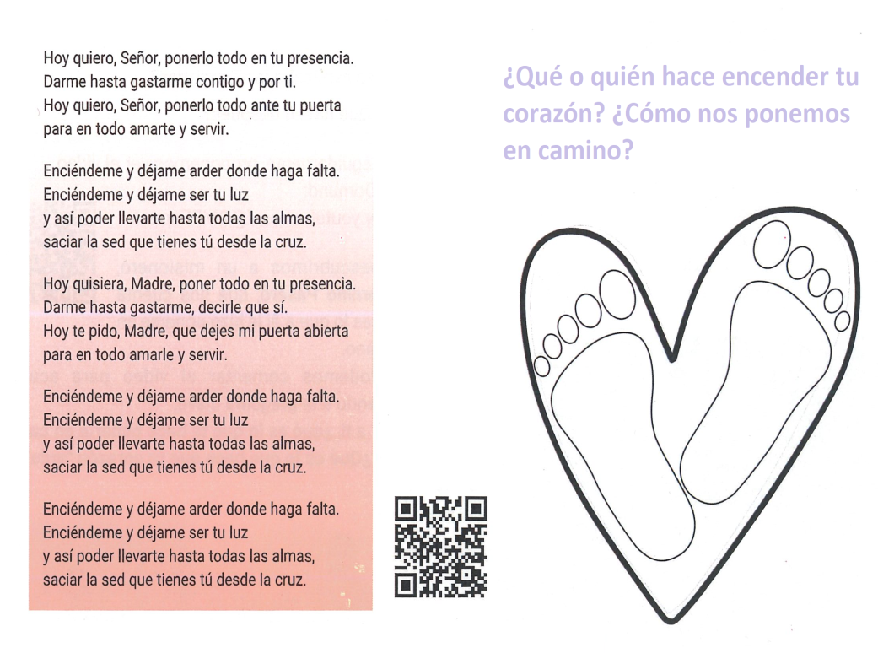

Evanxeo

22-outubro-2023

29º-ORDINARIO-A

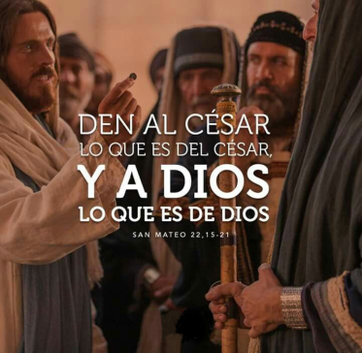

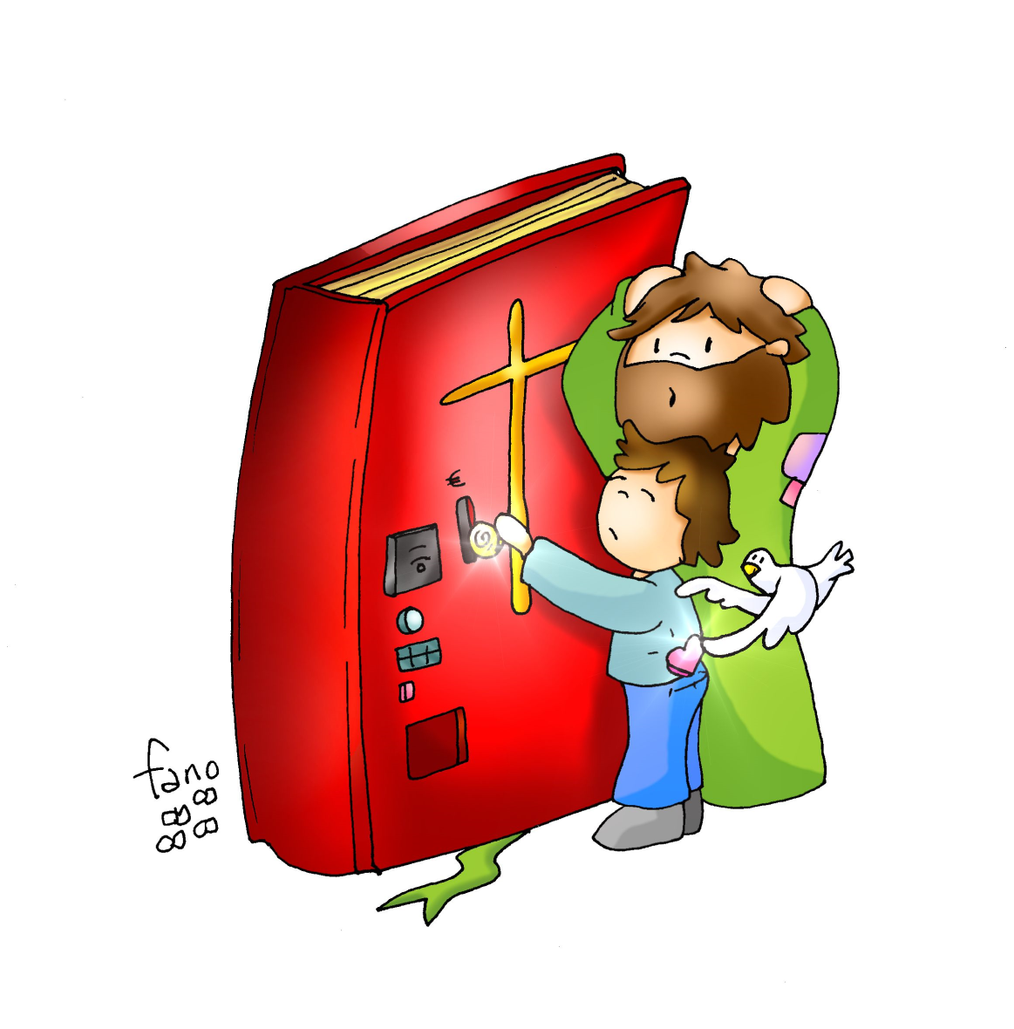

**ISAÍAS 41,1.4-6:** *Eu tomei da man a Ciro, para dobregar ante el as nacións.*

*Isto di o Señor ao seu Unxido, a Ciro*: «Eu tomeino da man, para dobregar ante el as nacións e desarmar os reis, para abrir ante el as portas, para que os portais non se pechen. Polo meu servo Xacob, polo meu escollido Israel, chameite polo teu nome, deiche un título de honra, aínda que non me coñecías.

Eu son o Señor e non hai outro; fóra de min non hai Deus. Póñote o cinto, aínda que non me coñeces, para que saiban de Oriente a Occidente que non hai outro fóra de min. Eu son o Señor e non hai outro». *Palabra do Señor.*

**Salmo 95: R/.   Aclamade a gloria e o poder do Señor.**

**1ª Tesalonicenses 1,1-5*:*** *Recordamos a vosa fe, o voso amor e a vosa esperanza*.

Paulo, Silvano e Timoteo á Igrexa dos Tesalonicenses, en Deus Pai e no Señor Xesucristo. A vós, graza e paz. En todo momento damos grazas a Deus por todos vós e témosvos presentes nas nosas oracións, pois sen cesar lembramos #ante Deus, o noso Pai, a actividade da vosa fe, o esforzo do voso amor e a firmeza da vosa esperanza en Xesucristo o noso Señor. Ben sabemos, irmáns amados de Deus, que el vos elixiu, pois cando vos anunciei o noso evanxeo, non foi só de palabra, senón tamén coa forza do Espírito Santo e con plena convicción. Palabra do Señor.

**Mateo 22,15-21*:*** *Dade ao César o que é do César e a Deus o que é de Deus.*

**Narrador:** Naquel tempo, retiráronse os fariseos e chegaron a un acordo para comprometer a Xesús cunha pregunta. Enviáronlle algúns discípulos seus, cuns herodianos, e dixéronlle:

**Discípulos:** *-«Mestre, sabemos que es sincero e que ensinas o camiño de Deus conforme á verdade, sen que che importe ninguén, porque non te fixas en aparencias. Dinos, pois, que opinas:* ***é lícito pagar imposto ao César ou non?».***

**Narrador:** Comprendendo a súa mala vontade, díxolles Xesús:

**Xesús:** *-«Hipócritas, por que me tentades? Ensinádeme a moeda do imposto».*

**Narrador:** Presentáronlle un denario. El preguntoulles:

**Xesús: -***«De quen son esta imaxe e esta inscrición?».*

**Narrador:** Respondéronlle: -*«Do César».*

**Narrador:** Entón replicoulles:

**Xesús: -***«Pois* ***dádelle ao César o que é do César e a Deus o que é de Deus****».*

*Palabra do Señor*.  ***(Narrador-Discípulos-Xesús).***

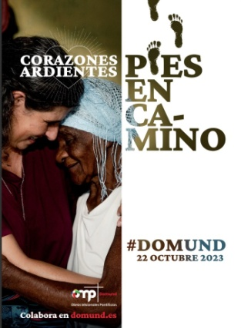

O Evanxeo funciona con Amor, non con diñeiro

**1. VER: As máquinas funcionan con diñeiro**

**- Cando necesitamos algo**, por exemplo unha botella de auga, imos á máquina expendedora, metemos unha moeda que marque o prezo e bótanos a botella que nos sacia a sede. É o que Fano nos propón no debuxo desta semana.

***Funcionará o evanxeo coas moedas? Con que o fará?***

**2**. **XULGAR: O evanxeo funciona con Amor**

**-** No evanxeo deste domingo, tratando de comprometer a Xesús, pregúntanlle se **“é lícito pagar imposto ao César ou non”.** El, despois de ver a moeda do emperador, contéstalles: **“dade ao César o que é do César e a Deus o que é de Dios”.** Xesús e o tributo ao César, película: <https://youtu.be/8ZSGkYRg-v8>

**QUE NOS QUERE DICIR XESÚS**

* **Necesitamos do diñeiro para movernos,** todos temos que pagar os nosos impostos e tomar en serio as nosas responsabilidades civís, cumprindo as normas e buscando o ben de todos.*Sexamos sempre bos cidadáns e respectemos a autonomía das realidades terreas.*
* **- Necesitar do diñeiro non é vivir para o “deus” diñeiro-pracer-egoísmo.** Os que seguimos o Evanxeo **movémonos por Amor**, non polos “deuses” da cobiza que impiden **unha mirada xenerosa,** que é á que nos lanza continuamente o banquete da eucaristía**.**
* **- No día do DOMUND ofrécesenos o testemuño dos misioneiros** que ven o mundo con mirada de Amor. Os misioneiros teñen **“corazóns ardentes e pés en camiño”.** Eles, co seu corazón ardente polo encontro con Cristo resucitado, móstrannos o camiño cara aos irmáns máis pobres e necesitados, e a presenza do Señor vivo no medio deles. Eles levan o amor de Deus feito casa, medicina, comida, saúde…
* Cousas de Deus, explicación para nenos: <https://youtu.be/TXpsKqpA7ug>

***Que implica hoxe ser cidadáns e bos cristiáns?***

1. **ACTUAR: Guíate polo amor como os misioneiros**

- **Trata de ser bo cidadán**, respecta as normas, participa, busca o ben de todos.

- **Que o Motor da túa vida sexa o Amor** a todos, pois experimentaches a Deus que te quere, e desexa que leves ese amor a todos.

- Visitade a delegación de misións do bispado. Trata de coñecer a algún misioneiro, escribídelle unha carta, coñecede o seu traballo e colaborade con algún proxecto que realice.

- **Sé misioneiro aquí. Como?** Reza polas misións, colabora cos misioneiros, evanxeliza, anuncia a mensaxe de Deus con xestos de amor, fala de Xesús…

- Vede xuntos o vídeo do Domund: “Corazóns ardentes, pés en camiño”:

<https://www.youtube.com/watch?v=UpBcrs8Qf64>

Cantos: Acéndeme de Hakuna: <https://youtu.be/watch?v=av3OJfhuIww> ou Somos misioneiros: <https://www.youtube.com/watch?v=bbT7DEwLep>

***Que vas facer?***

